Aharouite Ahmed

PABD / TP13 Oracle

Table des matières
1. Introduction 2
2. Manipulation de la base de données 2
2.1. Appel de la procédure AjouterPays 2
2.2. Appel de la procédure AjouterJoueur 2
3. Conclusion 5

Introduction
Dans ce TP nous allons voir des mécanismes externes (Java/JDBC) qui permettent à une application d’accéder à la base de données Oracle.

Manipulation de la base de données

Appel de la procédure AjouterPays

(5) Testez la procédure avec les différents cas possibles.

− Exécution réussie − Exception Pays existant

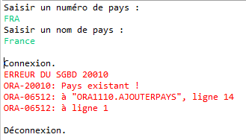
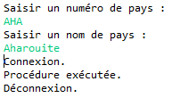

Appel de la procédure AjouterJoueur

(1) Modifier la procédure PL/SQL AjouterJoueur de manière à ce que les messages d’erreurs affichés soient délégués au niveau de l’application externe.
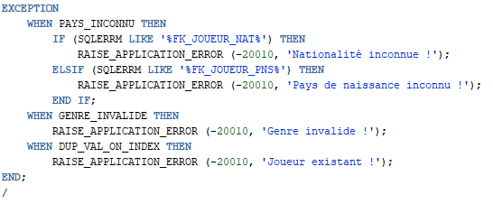

(2) En vous inspirant de la classe Java Main, réalisé une nouvelle classe Java permettant d’appeler AjouterJoueur.
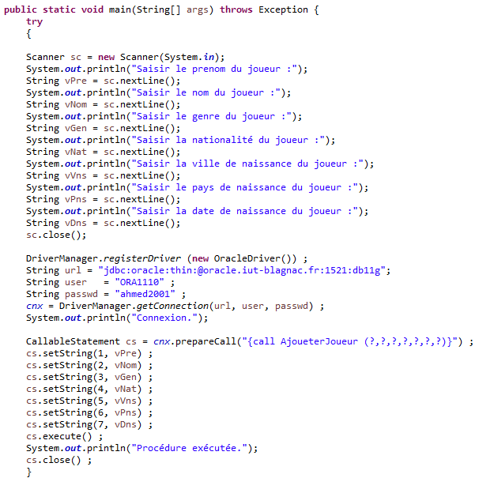

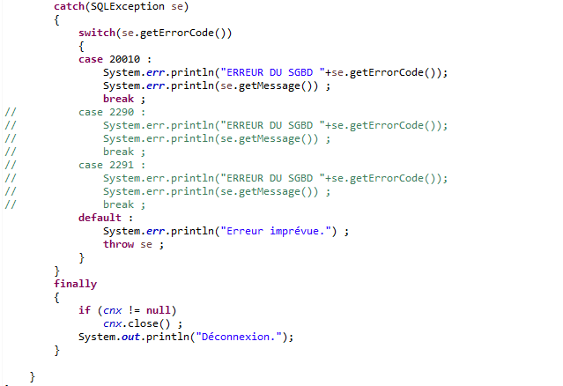

(3) Testez la procédure avec les différents cas possibles.

− Exécution réussie − Exception Genre invalide
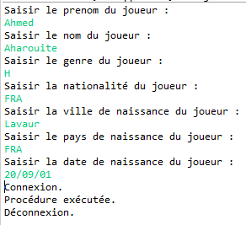
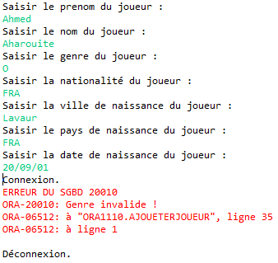

− Exception Nationalité inconnue − Exception Pays de naissance inconnu

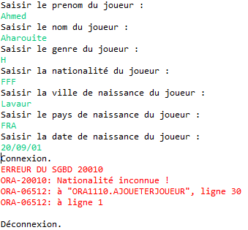
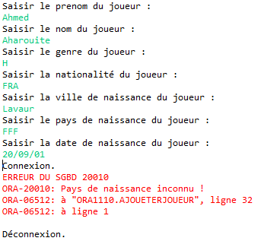

Conclusion

Ce TP13 a pour but de mettre en application ce que nous avons déjà vu au cours des TD et TP précédents, c'est à dire la manipulation de base de données grâce au langage SQL (Structured Query Langage) et le fonctionnement de blocs PL/SQL.
Durant ce TP, on a pu étudier le fonctionnement d’appels externes de procédures stockées. Nous avons pu reprendre les procédures stockées développés dans les TP précédents et les appeler sur Eclipse (Java/JDBC).
Ce TP13 nous a permis d’approfondir nos connaissances sur la gestion des bases de donnés en PL-SQL (et en Java/JDBC), plus précisément sur l’utilisation de procédures stockées.

